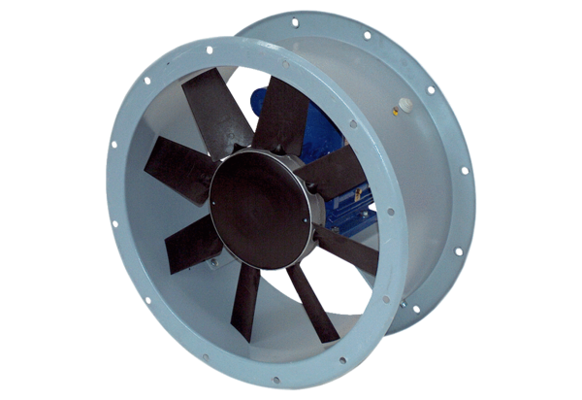Axiál csőventilátor DAR 90/8-3 ExCsomagolási egység: 1 darabVálaszték: C
Termékszám: 0073.0371Gyártó: MAICO

